- на всех видах общественного транспорта, на остановочных пунктах его движения (в том числе на станциях метрополитена), на автозаправкахх (за исключением розничной продажи алкогольной продукции и пива, пивных напитков при оказании услуг общественного питания на железнодорожном, водном и воздушном транспорте общего пользования междугороднего и международного сообщения, а также на железнодорожном, водном и воздушном транспорте, не относящемся к транспорту общего пользования).

**Перечень объектов, на прилегающих территориях к которым запрещена продажа алкогольной продукции, определяется нормативными актами органов местного самоуправления.**

**Алкоголь никогда не продают несовершеннолетним и дистанционным способом, в том числе через «Интернет»!**

**Схема действий при выявлении нелегального алкоголя**

Объект, в котором незаконно реализуется алкогольная продукция

жилое помещение

общепит

павильон нн

магазин

Алкогольная продукция находится в нелегальном обороте

(признаки: продается в нелицензированном объекте торговли,

без маркировки, цена – ниже минимальной)

Фиксация факта нарушения (обращение/заявление с указанием наименование субъекта-правонарущителя, его ИНН, адрес)

, ….)

Направление обращения/заявления в

**министерство промышленности и торговли Самарской области,**

**в том числе по телефонам «горячей линии»:**

**2000-123,**

**337 02 66, 337-16-12;**

**- ГУ МВД России по Самарской области по телефону: 02;**

**- Управление Роспотребнадзора по Самарской области** **по телефонам: 266-98-47, 337-66-35, 260-34-73**

Легальный алкоголь продается только в лицензированных розничных магазинах

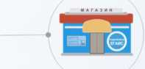**ГДЕ И КАК ПРОДАЕТСЯ ЛЕГАЛЬНЫЙ АЛКОГОЛЬ**

**C:\TEMP\FineReader12.00\media\image2.jpeg**

Лицензированный розничный магазин должен быть обязательно оснащён ЕГАИС

На бутылки с легальным алкоголем должны быть нанесены федеральные специальные или акцизные марки (ФСМ или AM)

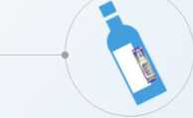

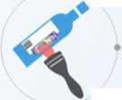

При покупке легального алкоголя продавец должен сканировать штрих-код с каждой ФСМ или AM

C:\TEMP\FineReader12.00\media\image4.jpeg

При приобретении легального алкоголя

покупатель должен обязательно

получить кассовый чек

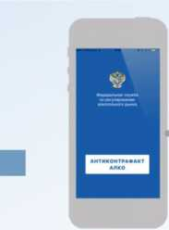

Подлинность ФСМ и AM можно проверить при помощи приложения для смартфонов

АнтиконтрафактАлко

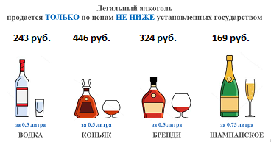

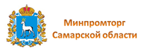cid:image001.png@01D1CD53.60719090

РЕКОМЕНДАЦИИ

ПО ВЫЯВЛЕНИЮ ФАКТОВ  
РЕАЛИЗАЦИИ  
КОНТРАФАКТНОЙ  
АЛКОГОЛЬНОЙ ПРОДУКЦИИ

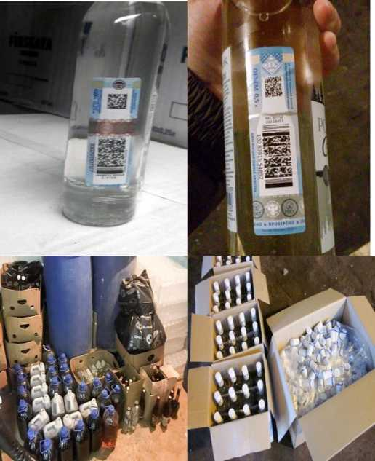

**О фактах продажи нелегальной алкогольной продукции необходимо сообщать:**

***в министерство промышленности***

***и торговли Самарской области***

**по телефонам «горячей линии»: 2000-123,**

**337 02 66, 337-16-12.**

***Либо в:***

***- ГУ МВД России по Самарской области по телефону: 02;***

***- Управление Роспотребнадзора по Самарской области*** ***по телефонам: 266-98-47, 267-42-82***

Самара - июнь 2017

Розничную реализацию алкогольной продукции (кроме пива и пивных напитков) имеют право осуществлять только организации, имеющие для таких целей лицензию.

Проверить наличие лицензии можно на сайте Росалкогольрегулирования, где размещен «Государственный сводный реестр выданных, приостановленных и аннулированных лицензий на производство и оборот этилового спирта, алкогольной и спиртосодержащей продукции» [**http://fsrar.ru/licens/reestr.**](http://fsrar.ru/licens/reestr)

Розничная продажа пива, пивных напитков, сидра, пуаре и медовухи осуществляется организациями и индивидуальными предпринимателями.

ВИЗУАЛЬНЫЙ ОСМОТР АЛКОГОЛЬНОЙ ПРОДУКЦИИ:

1. Укупорка потребительской тары должна быть целостна и не деформирована.
2. В потребительской таре не должно быть осадка и/или любых посторонних частиц.
3. Заводские бутылки в партии имеют приблизительно одну высоту заполнения, с винтовой крышкой примерно до середины горлышка.
4. Федеральная специальная марка и акцизная марка:

- алкогольная продукция, произведенная на территории Российской Федерации, за исключением алкогольной продукции, поставляемой на экспорт, маркируется федеральными специальными марками.

- алкогольная продукция, ввозимая (импортируемая) в Российскую Федерацию, маркируется акцизными марками. **ВАЖНО:** с 1 января 2021 года акцизная марка отменена: маркировка всей алкогольной продукции, в том числе ввозимой, осуществляется федеральными специальными марками нового образца.

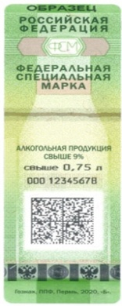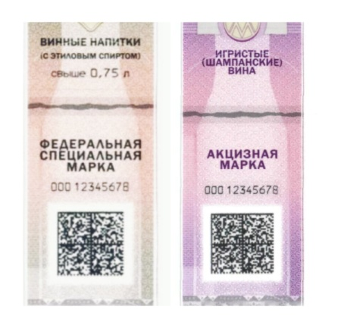

По марке уже можно определить признаки подделки. Марки наносятся на потребительскую тару с применением технологий, исключающих возможность их подделки и повторного использования, а также обеспечивающая возможность считывания сведений о маркируемой ими алкогольной продукции с использованием технических средств единой информационной системы в течение всего срока нахождения алкогольной продукции в обороте. .Марки не должны перекрывать информацию, нанесенную на потребительскую тару.

При печати марок применяются различные виды высокозащищенных специальных красок, обладающих специфическими свойствами в различных спектральных диапазонах, а также специальная краска с визуализированным эффектом.

ВАЖНО ЗНАТЬ!

- Организации и индивидуальные предприниматели, осуществляющие розничную продажу пива, пивных напитков, сидра, пуаре и медовухи должны иметь для таких целей на законных основаниях стационарные торговые объекты и складские помещения;

- Организации, осуществляющие розничную продажу крепкой алкогольной продукции в городских населенных пунктах, должны иметь для таких целей на законных основаниях стационарные торговые объекты и складские помещения общей площадью не менее 50 квадратных метров (в сельских населенных пунктах – не менее 25 квадратных метров) по каждому месту нахождения обособленного подразделения;

- Розничная продажа алкогольной продукции при оказании услуг общественного питания осуществляется при условии вскрытия лицом, непосредственно осуществляющим отпуск алкогольной продукции (продавцом), потребительской тары (упаковки);

- Потребление (распитие) алкогольной продукции, приобретенной в объекте общественного питания, допускается только в данном объекте;

- Розничная продажа алкогольной продукции и розничная продажа алкогольной продукции при оказании услуг общественного питания осуществляются с применением контрольно-кассовой техники.

**НЕ ДОПУСКАЕТСЯ:**

- розничная продажа алкогольной продукции и розничная продажа алкогольной продукции при оказании услуг общественного питания без соответствующей лицензии, без сопроводительных документов, без информации, содержащей сведения о данной алкогольной продукции, (наименование продукции и её производителя, цена, страна происхождения, дата изготовления и срок использования, объем продукции,вред употребления алкогольной продукции для здоровья и др.), без указания в документах, сопровождающих оборот алкогольной продукции, сведений о сертификатах соответствия или декларациях о соответствии, без маркировки в соответствии с требованиями законодательства.

- розничная продажа алкогольной продукции без предоставления покупателю документа о факте фиксации информации о розничной продаже алкогольной продукции в единой государственной автоматизированной информационной системе (ЕГАИС);

- с 23:00 до 08:00 часов местного времени (за исключением розничной продажи алкогольной продукции при оказании услуг общественного питания на предприятиях общественного питания, отнесенных к типам «ресторан», «бар», «кафе», «буфет»);

- Розничная продажа алкогольной продукции при оказании услуг общественного питании в объектах общественного питания, расположенных в многоквартирных домах и (или) на прилегающих к ним территориях, с общей площадью зала обслуживания посетителей менее 50 квадратных метров;

- В торговых объектах, расположенных в нежилых помещениях многоквартирных домов, вход для покупателей в которые организован со стороны подъезда(ов) с выходом на дворовую территорию этих домов, а также в нежилых помещениях многоквартирных домов, совмещенных с подъездами этих домов, за исключением указанных объектов, расположенных в сельских населенных пунктах с численностью населения менее 1000 человек.

**Запрещена** розничная продажа алкогольной продукции и розничная продажа алкогольной продукции при оказании услуг общественного питания:

- в образовательных организациях, на прилегающих к ним территориях (за исключением организаций дополнительного и дополнительного профессионального образования);

- в медицинских организациях, на прилегающих к ним территориях;

- в организациях, осуществляющих деятельность в области культуры (за исключением розничной продажи алкогольной продукции, и розничной продажи пива, пивных напитков, сидра, пуаре, медовухи, оказании услуг общественного питания в концертных и театральных залах; - в спортивных сооружениях, на прилегающих к ним территориях;

- на оптовых и розничных рынках, в нестационарных торговых объектах (за исключением розничной продажи алкогольной продукции с содержанием этилового спирта не более 16,5 % готовой продукции и розничной продажи пива, пивных напитков, сидра, пуаре, медовухи при оказании услуг общественного питания);

- на территориях, прилегающих к зданиям, строениям, сооружениям, помещениям, находящимся во владении и пользовании организаций, осуществляющих обучение несовершеннолетних;

- на вокзалах, в аэропортах, на прилегающих к ним территориях (за исключением магазинов беспошлинной торговли и розничной продажи алкогольной продукции и пива, пивных напитков при оказании услуг общественного питания);